15 МНОГОПОЛЬЗОВАТЕЛЬСКОЕ ПРИЛОЖЕНИЕ

Задание 1. Автоматизация учёта сотрудников. Сегодняшнее занятие: применение паттерна MVVM (Models, ViewModels, View), разделение бизнес-логики и представления (вынос в EmployeeService), асинхронное программирование (загрузка сотрудников и отделов через Task.Run, ProgressBar при загрузке).

Листинг программы:
<Window x:Class="EmployeeApp.MainWindow"
xmlns="http://schemas.microsoft.com/winfx/2006/xaml/presentation"
xmlns:x="http://schemas.microsoft.com/winfx/2006/xaml"
xmlns:vm="clr-namespace:EmployeeApp.ViewModels"
Title="Учёт сотрудников"
Height="540"
Width="840"
Background="#F4F4F4">
<Window.DataContext>
<vm:EmployeeViewModel/>
</Window.DataContext>
<Window.Resources>
<DataTemplate x:Key="EmployeeCardTemplate">
<Border Background="White"
BorderBrush="#D0D0D0"
BorderThickness="1"
CornerRadius="6"
Padding="10"
Margin="2">
<StackPanel>
<TextBlock Text="{Binding FullName}" FontWeight="Bold" FontSize="14"/>
<TextBlock Text="{Binding Position, Mode=OneWay}"
FontSize="12" Foreground="#2E86C1"/>
<TextBlock FontSize="11" Foreground="Gray">
<Run Text="Отдел: "/>
<Run Text="{Binding Department, Mode=OneWay}"/>
</TextBlock>
<TextBlock FontSize="11" Foreground="Gray">
<Run Text="Оклад: "/>

<Run Text="{Binding Salary}"/>
<Run Text=" руб."/>
</TextBlock>
</StackPanel>
</Border>
</DataTemplate>

<ControlTemplate x:Key="AddButtonTemplate" TargetType="Button">
<Border x:Name="border" Background="#28B463" CornerRadius="14" Padding="14,6">
<StackPanel Orientation="Horizontal" VerticalAlignment="Center">
<TextBlock Text="+" FontSize="18" FontWeight="Bold"
Foreground="White" Margin="0,0,6,0"/>
<ContentPresenter VerticalAlignment="Center" HorizontalAlignment="Center"/>
…

Таблица 15.1 – Входные и выходные данные
Входные данные | Выходные данные

Анализ результатов:

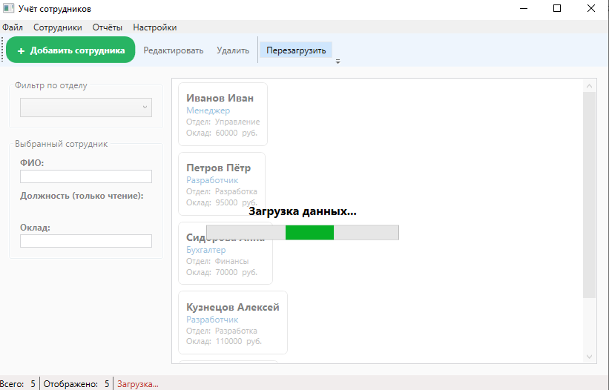
Рисунок 15.1 – Результат работы программы

